День Конституции РФ
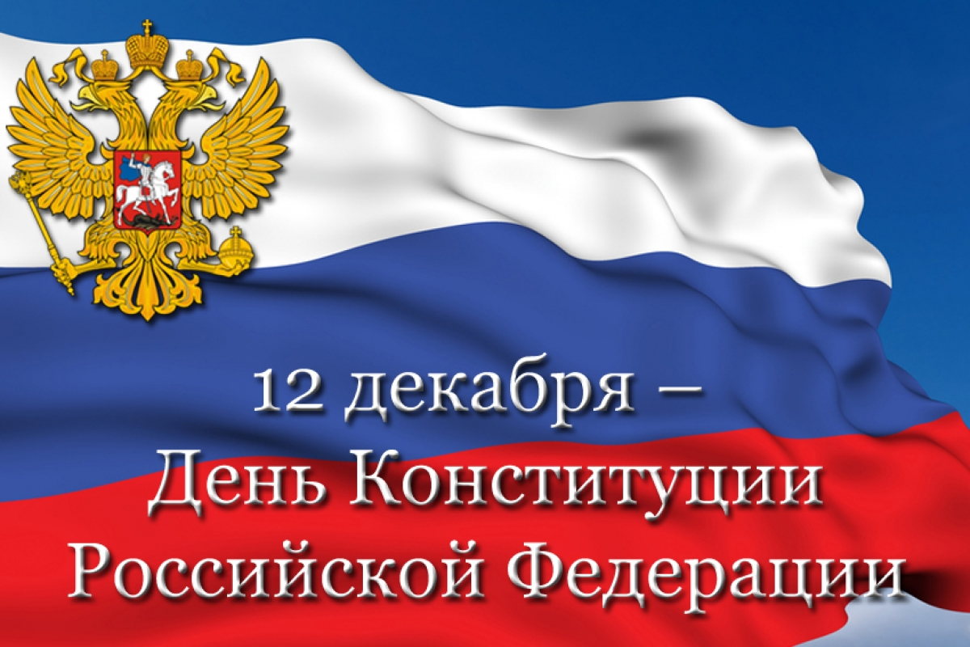 | 12 декабря 2020 года учащиеся 9-11 классов МБОУ СОШ№12 приняли участие в просветительской Акции(написании теста), приуроченной к празднику Дню Конституции Российской Федерации .  Конституция — главный нормативный правовой документ, в котором зафиксирован государственный строй нашей страны. Ею регулируется процесс образования и система управления, кроме того, в Конституции определены права и свободы человека. Она имеет высшую юридическую силу!

